第1单元跟踪检测卷
一、填一填。(每空1分，共17分)
1．量长度。
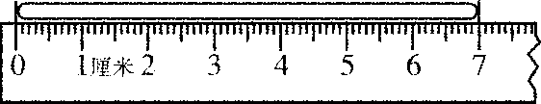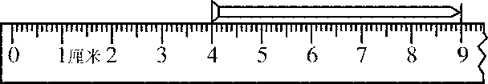
木棍长( )厘米 钉子长( )厘米
2．估长度。
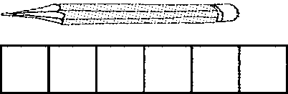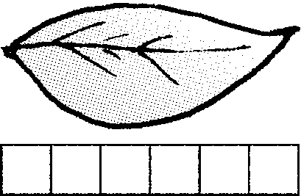
铅笔大约( )个$\boxed{}$长 树叶大约( )个$\boxed{}$长
3．动手量长度。
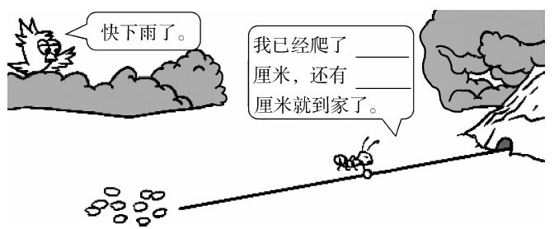
4．有趣的小动物们。
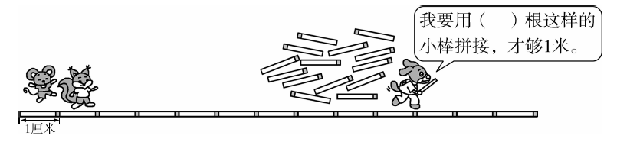
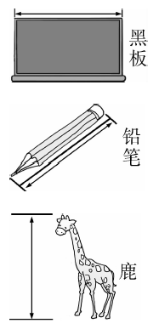
5．会估计1米的长度吗？在合适答案后面$\boxed{}$里画“√”。
(1) 比1米长$\boxed{}$ 比1米短$\boxed{}$

(2) 比1米长$\boxed{}$ 比1米短$\boxed{}$

(3) 比1米高$\boxed{}$ 比1米矮$\boxed{}$

6．在( )里填上“厘米”或“米”。
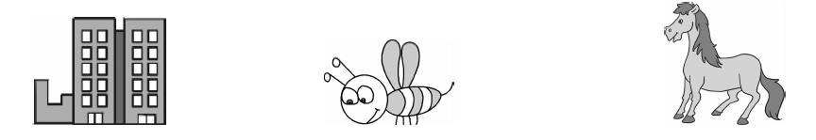
楼房高约30( ) 蜜蜂身长约2( ) 马高约2( )
7．测量笔盒的宽用( )作单位，测量教室的长用( )作单位。
8．小学生的两臂长大约1( )，手掌宽大约7( )。
二、辨一辨。(对的画“√”，错的画“×”)(每题2分，共10分)
1．线段是可以量出长度的。 ( )
2．操场长200厘米。 ( )
3.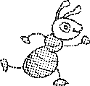从直尺上的刻度“2”爬到刻度“6”，爬了6厘米。 ( )
4.左图中有3条线段。 ( )
5.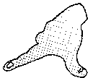左图是一拃的长度，聪聪用它量课桌的长大约有40拃长。
( )
三、选一选。(把正确答案的序号填在括号里)(每题2分，共10分)
1．下面三个图形中是线段的是( )。
① ② ③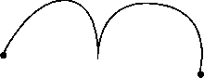
2．下面物体中厚度最接近1厘米的是( )。
①文具盒的厚度 ②《新华字典》的厚度 ③数学书的厚度
3．下面测量方法正确的是( )。
①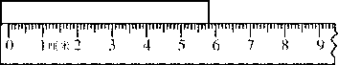 ②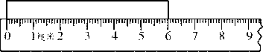
③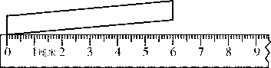
4．1米长的绳子和100厘米长的铁丝比，( )。
①绳子长 ②铁丝长 ③同样长
5．下面量法或说法错误的是( )。
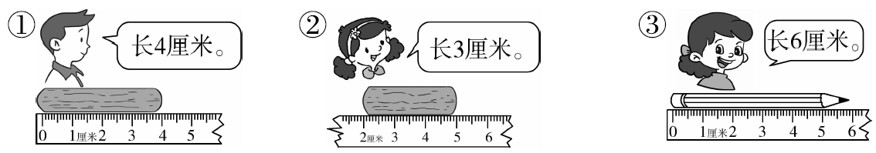
四、数一数，填一填。(共24分)
1．数一数，下面的图形中各有几条线段？(每空4分，共16分)
2．在( )里填上合适的数。(每空2分，共8分)
1米＝( )厘米 100厘米＝( )米
200厘米＝( )米 ( )厘米＝6米
五、动动手，变聪明。(共18分)
1．在小兔子左边2厘米处画一根萝卜，右边4厘米处画一朵小花。(6分)
2．这是爱护环境的宣传页，请你量一量，填一填，画一画。(12分)
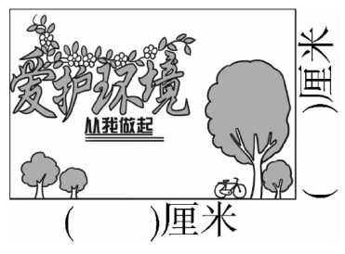
(1)画一条比宣传页的长边短2厘米的线段。

(2)画一条比宣传页的短边长1厘米的线段。

六、你会正确解决下面问题吗？(每题7分，共21分)
1.
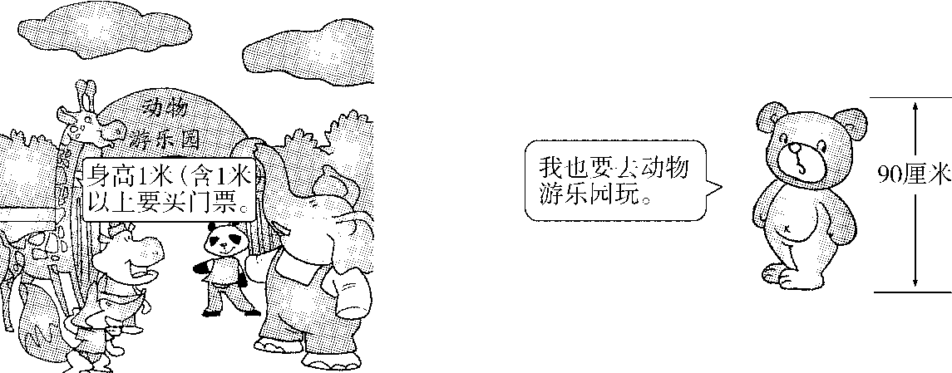
小熊还要长( )厘米就需要买门票啦。
2．每个小正方体长1厘米，排成一行长几厘米？
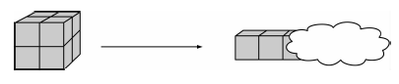
一行长( )厘米。
3．下图中，连接每两个点可以画出一条线段，过这四个点一共能画出几条线段？看看画出的是什么。
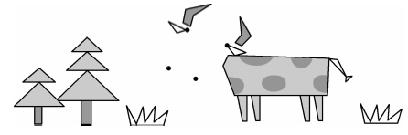
一共画出了( )条线段，画出的是( )
答案
一、1.7 5 [点拨] 既要看量的“起点”，也要看量的“终点”，列式是9－4＝5(厘米)。
2．5 6 3.4 3 4.100
5．(1)比1米长$\boxed{√}$ (2)比1米短$\boxed{√}$ (3)比1米高$\boxed{√}$
6．米 厘米 米 7.厘米 米 8．米 厘米
二、1.√ 2.× 3.× 4.× 5.×
三、1.① 2.③ 3.② 4.③ 5.①
四、1.6 3 12 10 2.100 1 2 600
五、略。
六、1.10 [点拨] 1米＝100厘米，100－90＝10(厘米)。 2.8
3.
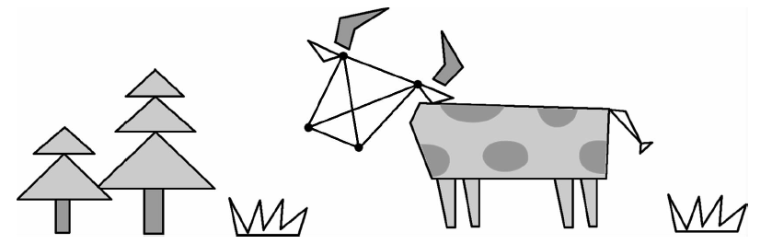
6 牛

